**غلطنامه دستورالعمل اجرايی نحوه ارائه خدمات در مراکز مشاوره بيماری های رفتاری**

1. صفحه 9- خط سيزدهم از پايين به درون پرانتز "**و همسر آنها**" اضافه شود.
2. صفحه 20- خط دوم از پايين "**بايگانی**" قبل از پرونده ها اضافه شود.
3. صفحه 21- جدول 1-1،در قسمت گزارشدهی، بخش دانشگاه، آخرين خط " **بصورت ماهيانه**" اضافه شود.
4. صفحه 43- جدول 5، در قسمت توصيف خدمات، کلمه "**دستورالعمل**" اول، از عنوان جدول حذف گردد.
5. صفحه 43- به جای خط آخر، " **تعيين تعداد سلول های CD4 هر 6 ماه و پس از 2 نوبت در صورت نرمال بودن بصورت ساليانه انجام شود؛ درصورتيکه بيمار تحت درمان ART باشد، اين عمل هر 3 ماه يکبار صورت می گيرد.**"
6. صفحه 47- جدول 6، در قسمت توصيف خدمات "**HBsAg**" و "**HBsAb**" صحيح است.
7. صفحه 52- ضميمه 1:

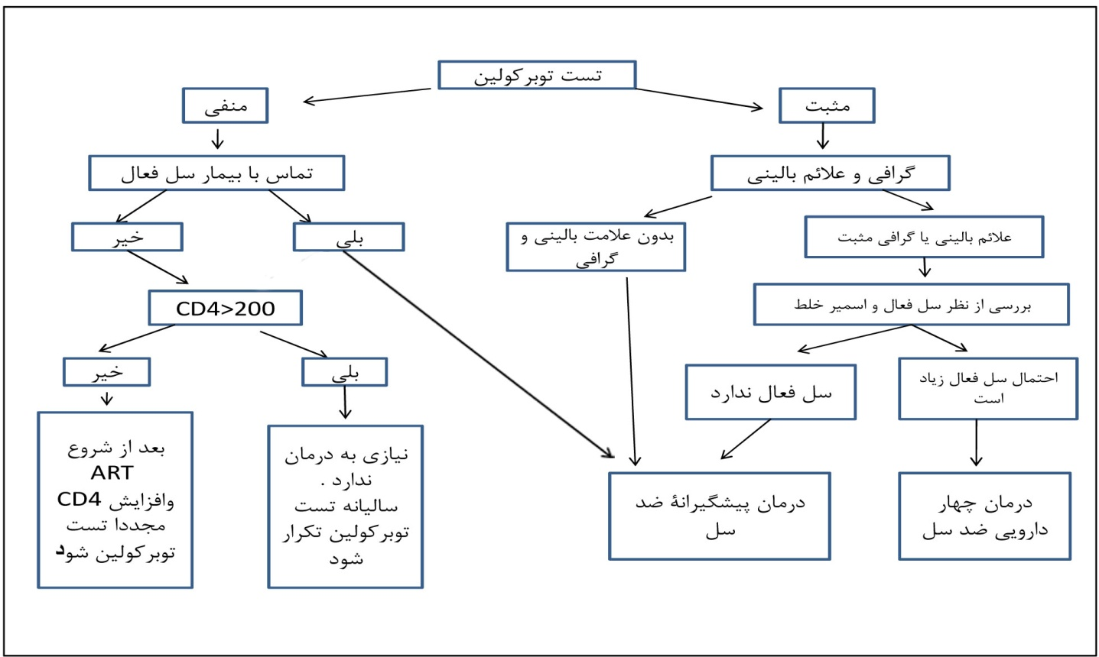

1. صفحه 58- عنوان ضميمه 2 جدول 3-7 به "**درمان ضدرتروويروسی در مبتلايان به HIV/AIDS با سل فعال**" تغيير يابد.
2. صفحه 75- خط هفتم از پايين "**NRTI/NNRTI**" صحيح است.
3. صفحه 79- در جدول رژيم های شکست درمان، "**ABC**" به جای "abc" صحيح است.
4. صفحه 84 و 85 و 86 و 87- عنوان جدول 2-11 به "**اقدامات لازم برای زنان باردار HIV+**" تغيير يابد.
5. صفحه 84- قسمت واجدين شرايط دريافت خدمت، اولين مورد تبديل به "**تمام زنان در مرحله بالينی 3 و 4 بدون توجه به تعداد سلول های CD4+**" شود و مورد دوم حذف گردد.
6. صفحه 88 و 89 و 90 - عنوان جدول 3-11 به "**اقدامات لازم برای نوزادان متولد از مادر باردار HIV+**" تغيير يابد.
7. صفحه 104- خط 11 از پايين HIV Ab به "**HCV Ab**" تبديل شود.
8. صفحه 112- خط 13 از پايين "**انسفاليت و مننژيت آسپتيک**" حذف گردد.